Тема: ИГРУШКИ
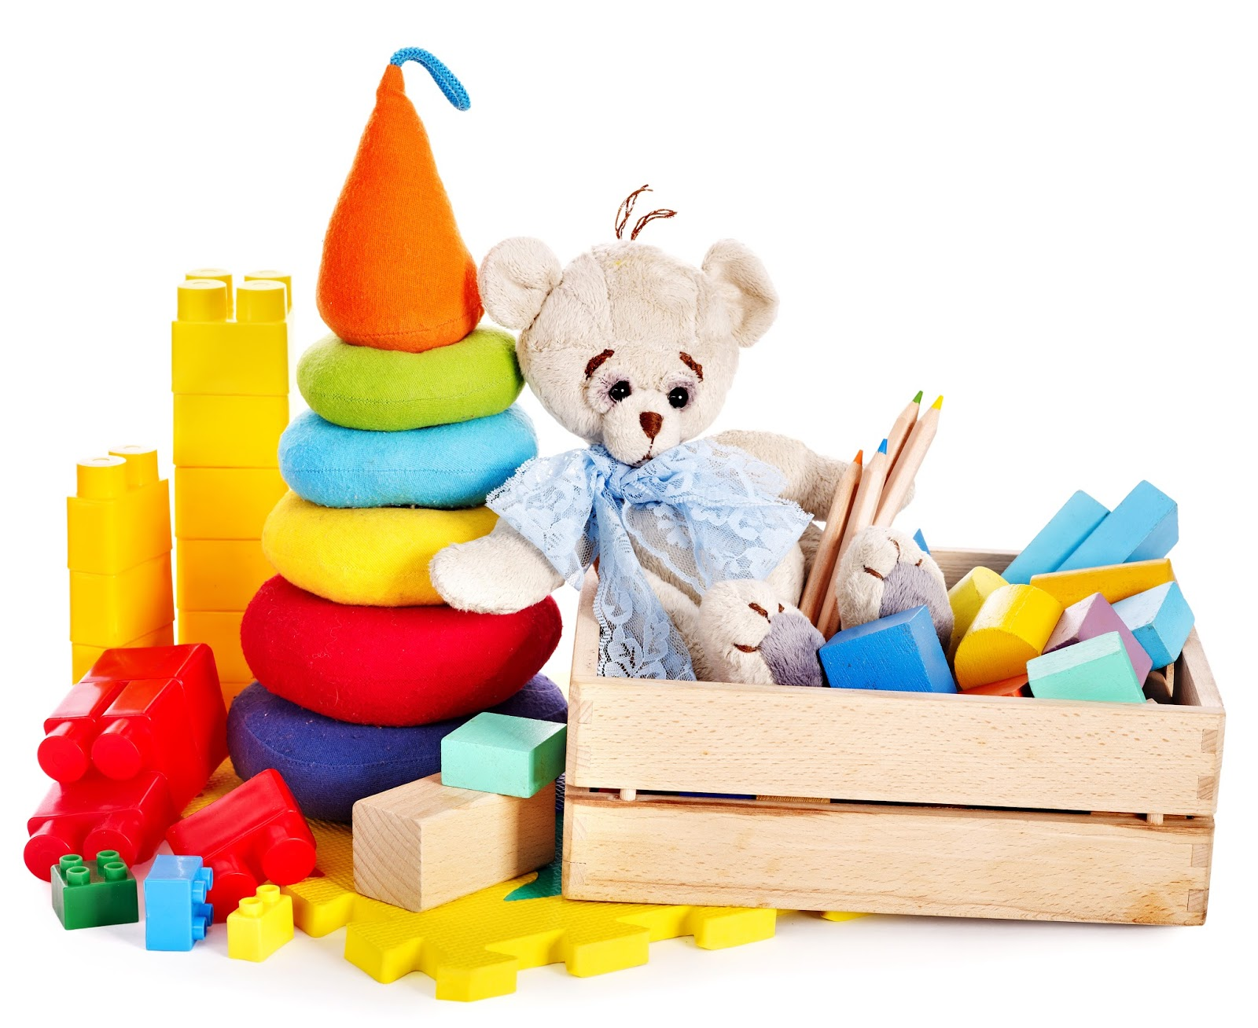
1. Рассмотреть вместе с ребенком картинки. Назвать изображенные предметы. Из каких частей состоит каждая игрушка? (Умишки — голова, уши, глаза, нос, рот, туловище, лапы. И т.п.) Закрепить в словаре ребенка обобщающее понятие «игрушки».

2. Учить ребенка отвечать полным ответом на вопросы взрослого. Например: У какой игрушки колеса? (Колеса у машины.) На чем полоски? (Полоски на мячике.) И т.д.

3. Упражнение «Игрушки для Тани и Вани»: Таня и Ваня перепутали свои игрушки.
Помоги ребятам. Танины игрушки обведи красными линиями, а Ванины — зелеными.

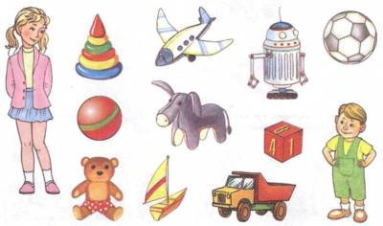

4. Упражнение «Чья игрушка?»: Назови игрушки, указав, кому они принадлежат. (Это Ванин робот. Это Танина кукла. И т. д.)

5. Игра «Жадина»: Таня и Ваня подарили тебе свои игрушки. Чьи это игрушки теперь? (Мой самолет. Моя пирамидка. И т. д.)

6. Упражнение «Подбирай, называй, запоминай»: Закончи предложения, подобрав как можно больше слов-действий.

— В магазине игрушки можно (что делать?) рассматривать, трогать, выбирать, покупать.
— Дома, в детском саду, на улице с игрушками можно (что делать?) играть, мыть, отдавать, терять, дарить, ремонтировать, убирать.

7. Упражнение «Скажи наоборот»: Закончи предложения.

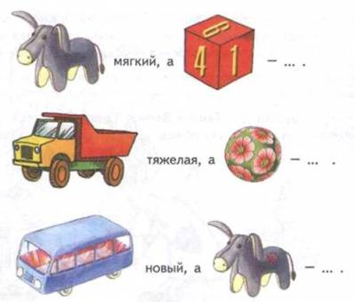

8. Посмотри на картинки. Расскажи, как дети играли с игрушками. Как ты играешь со своими любимыми игрушками?

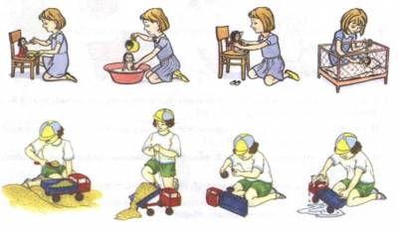

9. Упражнение «Из чего — какой?»: Закончи предложения.

Автобус из металла (какой?) — металлический.
Мишка из плюша — ....
Ослик из резины — ....
Мячик из кожи — ....
Пирамидка из дерева — ....
Дом из пластмассы — ....
Ведро из железа — ....

10. Упражнение «Что без чего?»: Малыш очень любил свои игрушки. Однажды, когда его не было дома, через открытое окно влетел Карлсон. Он случайно сломал игрушки Малыша, потому что не знал, как с ними играть. Расскажи, что увидел Малыш, когда вернулся домой.

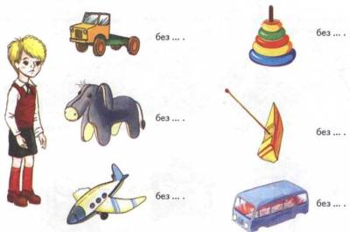

11. Упражнение «Считай и называй»: Карлсон купил Малышу в магазине много игрушек. Малыш сфотографировал свои новые игрушки. Посчитай (запиши в кружки или зарисуй точками количество) и назови их. {Четыре самолетика. И т. д.)



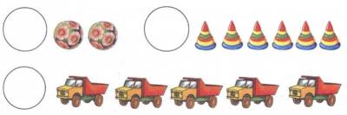

12. Упражнение «Расскажи-ка»: Составь рассказы об игрушках по предложенному наглядному плану.

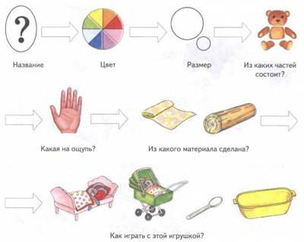

13. Упражнение «Найди отличия»: Рассмотри картинки, найди 5 отличий. Назови их. (Кораблик стоял на столе. Кораблик лежит за креслом.)

